上海电力学院经济与管理学院

2009年实验工作会议




会 议 资 料

2010年1月11日

目录

会议议程………………………………………………………..3

经管学院2009-2010年度实验工作报告……………………….4

下一步实验工作具体安排……………………………………..11

附件1.1 实验环节统计表1…………………………………….13

附件1.2 实验环节统计表2…………………………………….14

附件2：实验室教学管理环节的工作说明……………………..15

附件3：实验教学大纲范例……………………………………..19

附件4：实验指导书范例………………………………………..21

附件5：实验进度表……………………………………………..24

附件6 实验卡片撰写模板……………………………………….25

附件7实验报告书写模板……………………………………….27

附件8上海电力学院经济与管理学院实验中心管理制度…….29

上海电力学院经济与管理学院2009-2010年度实验工作

会议议程
会议主题：规范管理，提高认识 促进实验工作上水平
会议时间：2010年1月11日14:00
会议地点：南汇校区 崇德楼214
参加会议人员：经管学院领导、实验室工作人员、专业负责人、辅导员
学院领导：施泉生、王轩、曾芬钰、潘华、费敏
职能部门主管：陈发堂、潘耀芳
实验中心：赵文会、张鸣、赵璋、管文哲
辅导员：杨红娜、徐仙君、褚蝶花、孙攀峰、王广珍、马姗姗、陈鹏、耿峰、张之明、王颖珏、闫寒
专业负责人：张世翔、王乐鹏、李江、杨太华、韩云昊、崔树银
大型作业老师：程创、晋自力、李丽、陆青、孙波、王倩雅、王鑫印、谢婷、杨慧敏、李永斌、邓辉、董海林、卢毅勤、汪洋、王冠军、张世翔、张双甜、潘华、孙建梅、谢品杰、赵文会
主持人：赵文会
会议议程：
- 曾芬钰副院长做《2009-2010年实验工作报告》
- 实验室与设备管理处陈发堂处长讲话
- 教务处潘耀芳副处长讲话
- 实验中心副主任张鸣：《2009-2010第一学期期末及2009-2010年第2学期开学初实验工作安排要求》
- 施泉生院长讲话

经管学院2009-2010年度实验工作报告
各位老师、各位领导：
今天，我们在这里召开上海电力学院经济与管理学院2009-2010年度实验工作会议。会议的主题是：“规范管理，提高认识，促进学院实验工作上水平”。报告分三部分。
一、实验工作现状
在学校培养应用型人才的思想指导下，经过6年持续努力，我院实验室建设规模不断扩大，从最初1个实验中心即“企业管理模拟实验中心”，已拓展成“电力经济与管理模拟实验中心”、“现代物流实训中心”、“工程管理实训中心”等3个实验（训）中心；从最初的1个实验室发展成包括ERP实验室、物流实验室、工程实验室、电力金融实验室、电子沙盘演练室等11个专业实验室。本学期，我院累计开设实验课程（不含大型作业）21门，实验室开放时间累计近800小时。如按实验室开放8小时/天、5天/周、18周/学期计算，基本上每天都排满实验课程，实验室每天都在开放。特别学期末的19/20周，实验室更将达每天10小时以上的开放时间。
到目前为止，我们已顺利完成学院对实验中心安排的所有实验教学任务。学院实验工作开始渐显成效。主要表现在：
- 实验环境大幅改善
本学期，我院实验中心从南校区搬迁至北校区崇德楼。根据学校统一规划，我院实验室新增可用实验面积近800平方米。通过接收原水产大学的两个实验机房，我院新增了160多台实验设备。另外，学校投资约200万新建“现代物流实训中心和工程管理实训中心”，使我院的实验环境得到了明显改善，极大地缓解了我院长期以来实验教学任务重而实训场地有限、实验设备数量不足的矛盾。
- 实验管理队伍得到加强
2009年以前我院实验工作队伍比较薄弱，仅有1名专职实验管理教师，1名兼职管理教师。自2009年开始，学院领导对学院实验工作给予高度重视，特别调整、补充实验工作管理队伍，新增管文哲、赵璋两位教师为专职实验管理员，任命赵文会博士为实验中心主任，张鸣为中心副主任，使得我院实验管理团队得到了充实和加强。
- 实验规章制度日渐完善
本学期实验中心特别注重对实验规章制度的建设和完善。各实验中心分别对以往建立的实验规章制度做了认真梳理和更新完善。根据专业建设和实验教学需要，将不适用的一些规章制度删去，更新了适合当前规模和实验室使用的规章制度，建立了实验卡片。制订相关的宣传用制度，并张贴于所有实验室的内墙醒目位置。本学期期中教学检查，相关领导对我院实验室建设所取得的初步成就给予了充分肯定。
- 实验室教学管理逐渐规范
实验中心重视实验教学规范化管理。根据学校实验室设备与管理处相关规定，我们初步完成各项相关的实验统计工作。对本学期实验课程开放、实验上课人数、实验开课数、新增实验数等进行详细的统计。（具体统计项目见附件1：学期统计表范例.rar）另外，提前布置下学期实验教学工作要求。已制订《实验室教学管理环节的工作说明》要求下学期开设实验课教学的教师开学前准备好各项实验教学必须文档，包括：实验教学进度表、实验大纲、实验指导书、实验报告文本范文、实验卡片等。
实验中心还制订了实验仪器借用管理办法。负责工程实验室管理的管文哲老师针对工程实验室需要经常性借用领用户外测量仪器，他制订了规范的借用和领用办法。并已在实验教学中开始实施。
- 注重实验室文化建设：
为了营造良好的实验教学氛围，从上学期初开始，实验室中心管理教师多次到电自学院等兄弟院系实验室学习考查，并结合本学院实验室特点，在部分实验实布置了标语、实验演示流程图和仪器图标等内容，比如：ERP实验室墙上，赵璋老师用心张贴了一些常用的金蝶软件、用友软件等实验软件操作的流程图；物流实验室还专门规划了一个角落把电力物流的沙盘搬进了实验室，该沙盘利用声光电技术将电力生产的整个物流流程非常生动的和立体的展现在学生眼前，使得学生走进实验室就好像置身于现实之中。各实验室正在探索如何形成适合经济与管理学院学生实验教学的实验室文化。

二、存在的问题
虽然我院实验工作在多方努力下已取得初步成绩，但目前存在的问题和面临的困难依然不容忽视。主要表现在以下几个方面：
- 设备仪器损坏率高，维修成功率低，完好率低。
由于水产大学移交过来的机房分别是2002年、2004年投入使用的，并且一直是高负荷运行，致使机器损坏非常频繁。虽然实验中心一直在想办法，积极应对，并设法采取各种维护措施，但是，我们的实验管理教师大多数时间还是在疲于应对实验教学过程中经济出现的较低级问题。比如机器维修。由于课程密度大，学生上机频率高，很多学生对教学用电脑缺乏主人翁意识，有的随意使用外带U盘等移动存储设备，有的自行安装下载软件、游戏软件，有的疯狂占用很大的网络资源下载非学习资料，导致学院办公用网络陷入瘫痪。这使得中心实验管理教师常常花费很长时间重做系统和还原卡恢复机器。有些硬件损坏则要花更长的时间联系供应商和维护服务商来解决，费时费力，极大地影响了正常实验教学。本学期供应商几次派人来维修时，已多次提到：2002年的电脑维修成本很大，有些基本配件市场上都已经停止销售了。有时由于电脑更换了一种部件，而其他部件是原配部件，新旧部件运行时缺乏协作，导致机器很快就不能运行了。
- 实验室环境卫生问题
目前，我院实验室环境卫生问题仍然比较严重。尤其早晨1、2节的实验课程，学生经常带着早餐进入实验室。上完课后，未吃完的食物、饮料等杂物垃圾留在了实验台上，对实验环境卫生造成了很大影响。实验管理员虽然经常提醒告诫学生，也采取了一定措施，如提供专门区域供学生放书包饮料瓶，不让学生带入实验室内上机，但违规现象仍屡屡发生。
- 实验管理员的业务技能有待提高
虽然我院实验中心各位实验管理教师对工作都很敬业努力，但部分实验管理员的业务技能水平有待提高。由于部分实验管理员是转岗到实验室进行实验工作，他们对一些设备仪器的常用维护、以及专业实验教学的业务还不熟悉。还需加强对实验中心实验管理员的实验技能培训，增强他们在设备维护上基本技能水平及业务能力。
- 学院部分教师对实验教学相关环节重视不够
实验教学对于提高学生的动手能力、应用能力、将理论与实践结合能力具有重要意义，从近几个学期的实验教学情况来看，仍有部分教师对实验教学还不够重视。主要表现在不及时上交实验进度表、实验指导书和实验大纲；随意改动实验学时和实验大纲的教学内容；不能根据实验教学内容上交实验报告、实验报告批改不认真等。我们将针对上述问题提出具体的解决方案，并建议今后将这块工作列入到年底教师的考核工作中。
另外，上面提到的问题比如大型作业期间实验室环境卫生问题、机器的完好率等问题几乎每年都出现在学院实验年末的总结报告中。这些年实验中心老师一直在呼吁，反复在强调，却一直没有得彻底解决。为什么？一方面，实验室管理制度有待进一步完善，另一方面，这与部分实验教师在实验教学过程中对学生管理重视度不够也有一定关系。
- 实验教研还有待加强
实验教研是高校科研工作的一个重要组成部分，实验室为实验教研搭建了很好的平台。目前，我院实验中心已先后跟金蝶、用友、SAP等几家软件企业建立了实验教研合作关系。随着实验中心规模的日渐扩大，实验教研的需求也将会随之增加。目前，我院仍然存在为实验而实验，实践不足的问题。实验为教学服务的意识还不高。今后，我们将把实验教学就和各专业学科进行优化整合，让各学科专业促进实验教学，也让实验教学促进各学科的教学。

三、2010年度工作目标
2010年，我院实验工作目标和重点将集中以下方面展开：
- 全面提高师生对实验工作的认识
实验工作同教学工作一样，是一项复杂的系统工程，涉及到全院各专业、各部门。目前随着我院实验室规模的不断扩大，实验基础平台已经上了一个新的台阶，一些实验教学和实验管理中的问题和矛盾也开始突显。这需要引起我们大家共同的重视。需要全院老师的大力支持和配合，需要我们同心协力，在完成各项实验任务的同时，加强管理，共同做实验工作。
因此，必须对实验工作有一个非常明晰的认识，应充分认识到：实验教学也是本科教学中的一个重要组成部分，是由全院师生共同参与的，从学院领导、实验室工作人员、专业负责人到各专业教师、辅导员、学生等都应该提高对实验教学工作重要性的认识。只有在认识上高度重视，才有可能从主观上配合实验室管理，遵守实验工作的各项规章制度和管理规范。只有如此，才能做好我院的各项实验工作。
- 进一步加强硬件建设
鉴于电力金融模拟实验室的维护和使用情况，该实验室大量设备经常不断出现不可逆转的故障，很难满足规模50人以上班级的课程，而目前班级上课规模都在70人以上，极大地影响了正常教学。另外，水产大学移交的几个机房，也因设备陈旧而经济发生故障，影响了部分实验课程的教学。同时，为保证物流专业实验教学的顺畅进行，我们将在学校设备处和教务处的支持配合下，设法更新电力金融模拟实验室设备、继续物流实训中心的二期建设工作，从而加强我院相关实验室的硬件建设。
- 重点加强软件建设工作
目前，学院的ERP实验室、企业管理模拟实验室、国贸实训实验室、工程制图室等实验室硬件建设已经取得了很大进展，但是软件建设还远远不能满足教学的需要。2010年学院将重点加强各相关课程的软件建设，主要包括ERP电子沙盘、人力资源管理模拟电子对抗系统、电子政务模拟教学软件、国家公务员考试模拟软件、SPSS统计软件、物流优化软件、电力工程概预算软件等。

需要增添部分的教学实践软件。具体见下表：
专业 | 软件项目名称 | 主要用途 | 预算
信息管理与信息系统 | ERP电子沙盘（已谈判） | ERP、运筹学、管理信息系统、供应链管理等课程 | 5万
信息管理与信息系统 | IBM System x3650 | 用于构建微软Dynamics X环境 | 1.4万
信息管理与信息系统 | 网络试验教学平台 | 用于计算机网络、网络安全等课程教学 | 12万
信息管理与信息系统 | 电子商务实验套件 | 用于电子商务、网站开发的实践性教学 | 8万
工商管理 | 大学生创业模拟实验室 | 全面模拟真实企业的创业运营管理过程。 | 10万
工商管理 | 人力资源管理模拟电子对抗系统 | 全面模拟真实企业的商业运营环境，融合了人力资源管理知识，同时涵盖管理知识与综合技能。 | 10万
工商管理 | 财务管理模拟电子对抗系统 | 财务管理实践教学 | 10万
工商管理 | 经营之道-企业运营模拟电子对抗系统 | 企业运营实践教学 | 10万
工商管理 | 市场营销综合实训室 | 市场营销实践教学 | 10万
公共事业管理 | 电子政务模拟教学软件 | 实践教学 | 4.8万
公共事业管理 | 办公自动化模拟软件 | 实践教学 | 2.6万
公共事业管理 | 公共管理方法模拟软件 | 实践教学 | 0.1万
公共事业管理 | 国家公务员考试模拟软件 | 实践教学 | 0.1万
国贸 | 证券期货 | 实践教学 | 20万
国贸 | SPSS统计软件 | 研究教学 | 10万
物流管理 | 物流优化软件 | 实践教学 | 8万
物流管理 | 物流仿真软件 | 实践教学 | 12万
物流管理 | 能源物流系统软件 | 实践教学与研究教学 | 10万
工程管理 | 电力工程概预算软件 | 实践教学 | 12万
工程管理 | 工程项目管理软件 | 实践教学 | 12万
经济学 | 商业银行综合业务模拟系统 | 实践教学 | 40万
经济学 | Eviews 6.0 | 实践教学 | 10万
总计 |  |  | 205.9万
同时，以上只是软件的报价，在配备这些必要的软件同时，我们也要把老师的培训，软件售后的服务和逾期延续的服务考虑进去，真正的把这些优秀的软件使用起来，避免成为“摆设”。
- 重点加强实验室规范化管理
实验是学生教学培养的重要环节。2010年中，我们要继续加强各实验室的日常管理，针对新的问题及时更新相关制度规定，并及时上墙公示；针对实验室环境问题，将通过学生辅导员、各任课教师等多种渠道一起，制订系统而可行的管理细则，加大力度对学生进行一手疏导一手监管的方针，并促之形成良好的实验室上机风气；针对设备仪器的不完好率问题，将及时做好预警机制，提前检查发现问题、提前维护解决问题，保证实验室的良好运营；同时加强实验员的自我培训和培训，提高实验员的责任心和实验工作技能；规范实验室建设项目的操作程序，抓好实验室建设项目的立项论证、验收及成果评价工作；继续设法充实和提高实验室人员队伍，抓好我院高水平实验室专职人员队伍建设。
- 加强实验过程的监督和管理
我们知道：实验课是否正常开设只是保证实验教学的一个最基本要求，而开设实验课的教学质量才是培养学生实践能力最根本的保证。我们将在规范实验管理的基础上配合学院和学校的教学管理部门、设备处及其他相关职能部门，加强实验室内涵建设，加强实验教学过程的监督和实验教学质量管理，切实提高我院的实验教学质量。
- 积极研发实验成果，提高实验室成果产出
实验室结合教学，能结出丰硕的成果。今后，我们将继续对现有的校企合作企业，如：金蝶、用友等，加强校企合作，深化合作成果。鼓励教师利用科研课题对实验室进行建设，提高实验室的科研使用率。另一方面，我们将积极拓展新的校企合作项目，使学院实验教学研究成果更加丰富多样化。
各位老师，各位老师，我院的实验工作还仅仅处于起步阶段，我们的实验管理经验还很缺乏，实验管理制度还不成熟，满足我院各专业教学的软硬件条件还不完善，教师对实验教学重要性的认识还有待提高，学院的实验工作依然存在很多困难，面临较大挑战，但我们有决心有信心在学校各部门尤其是在设备处、教务处领导的关心帮助下，在学院领导及全体教师的大力支持下，为使我院实验工作上水平、上台阶而继续不断努力！

谢谢大家！

下一步实验工作具体安排（按时间顺序阐述）
一、19/20周大型作业
时间：2010年1月11日起至2010年1月22日
实验任务：大型作业
任务执行：经管机房、崇德楼118、崇德楼318
机房维护对应联系人：管文哲、赵璋、张鸣
需要注意的事项：内容（预计涉及人员）
- 实验室日常环境卫生、消防安全、人身安全（实验员、任课老师）
1、在实验室上机做大型作业的学生，应尽量保持周围上机环境清洁整齐。
2实验员应按时开放实验室，并做好开机、开投影、开设备、开通网络等准备工作。
3任课老师若涉及带队外出户外做大型作业的应注意人身安全，设备按时借还，做好相应记录。
- 禁止学生带食物进入实验室，特别是早餐，中餐（实验员、辅导员）
课前实验员及时提醒并坚持按时到岗维护；课余辅导员及时提醒，可参考《实验室上机规则》。
- 按时完成实验任务（实验员、任课老师）
尽量在规定的实验室开放时间内完成实验，尽量避免人员的加班和仪器设备的超负荷运作。
- 仪器设备的借领、归还、保管、维护（实验员）
实验员应做好详细记录。仪器归还后要妥善保管，并及时进行下次使用的必要维护。
- 及时完成本学期实验统计任务、完成2个统计表（实验员），如下：
1.××实验中心开设实验课程及实验项目一栏表.xls
2.××实验中心按实验室统计.xls
详细见：附件1：学期统计表范例.rar （经管学院→办公系统→科研管理→科研文档→2009-2010第1学期实验环节统计表[含范例]）

二、下学期（2009-2010学年第2学期）的实验室使用准备
时间：2010年2月25日至2010年3月5日
实验任务：上交实验材料
任务执行：专业负责人、各实验员
需要注意的事项：
  - 认真撰写实验材料，实验材料包括：实验大纲、实验指导书、实验进度表、实验卡片、实验报告（文本模板）。具体详见附件2：“附件2：实验室教学管理环节的工作说明.doc” （实验任课老师）
  - 认真核查实验大纲、实验指导书、实验进度表、实验卡片、实验报告的一致性。（专业负责人）
  - 所有实验材料必须严格按照网上（学院网站-实验中心板块）的内容如实填写，严禁遍造。完成后的材料交对应的实验室实验员。
  - 主动联系所管实验室的对应专业负责人收取实验材料，并整理装订。（实验员）
  - 附件1.1 实验环节统计表1
下载：（经管学院→办公系统→科研管理→科研文档→2009-2010第1学期实验环节统计表[含范例]）
  - 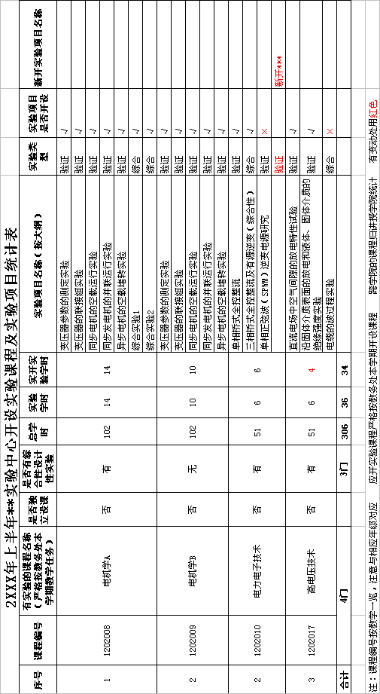
  - 附件1.2 实验环节统计表2
下载：（经管学院→办公系统→科研管理→科研文档→2009-2010第1学期实验环节统计表[含范例]）
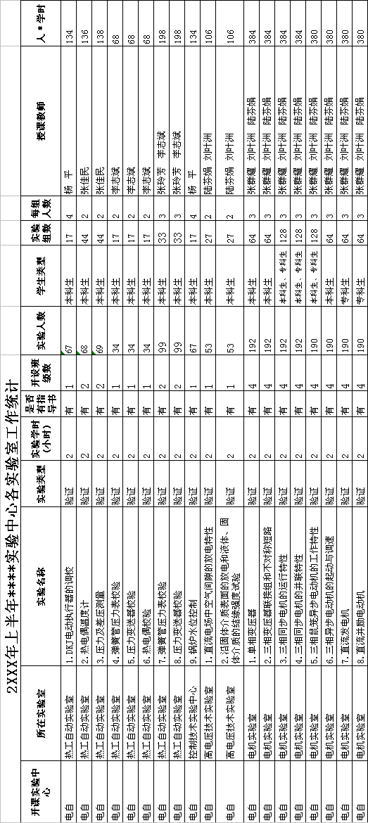
附件2：实验室教学管理环节的工作说明
实践性教学是各个专业整个教学体系中非常关键的教学环节，在应用、创新型人才培养过程中有着不可替代的作用。实验室是我院教学的一个重要组成部分，现在的经管学院拥有大小实验室共11个，可满足工商、信管、公共事业、物流等专业的实验实训需求。部分课程以基本建立在实验实训的基础上来完成教学任务。以往传统的授课方式造成了对实验室管理的不便，为此，这里说明下在当前实验室管理制度下，老师需要注意的一些事项。
老师在申请使用实验室的时候，无论是上课还是实验都必须向实验中心提出申请。申请手续中需要提供以下材料：
1、实验大纲。学校现已经整理出《上海电力学院实验教学大纲》（以下简称“实验大纲”）一书，老师所用实验教学大纲必须按照《实验大纲》完成，并按规定格式书写。如果《实验大纲》上无记载的、或者根据实际情况需要修改实验大纲的还需附上实验大纲修改说明书。对于经管学院所开课程涉及的实验，实验中心网站上都有，地址是：http://zhwlpt.minidaxue.com/zhwlpt/dispNewsClassAction.do?action=dispClass 。手动操作方法是，依次打开上海电力学院主页-经管学院网页-导航栏实验中心连接-实践性环节综合网络平台，如图：
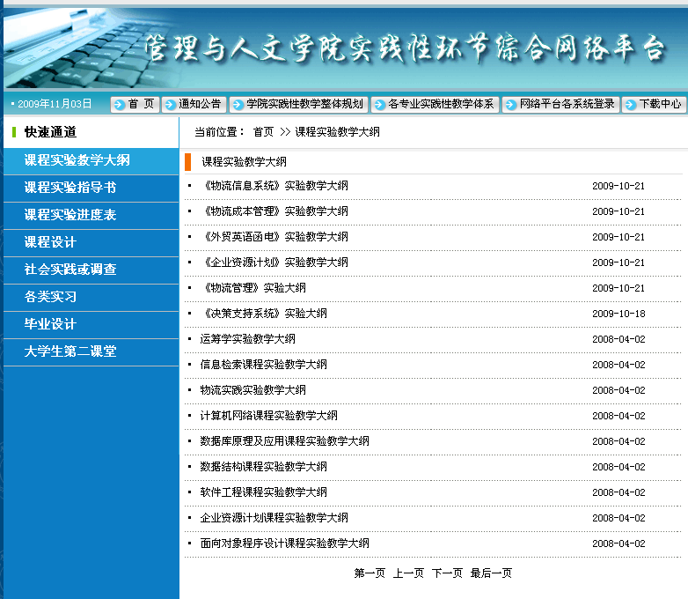
图1 实验大纲截图
2、实验指导书。用于指导学生上机实验或实训操作的说明书。部分实验指导书也已经挂在上述网站上，如图：
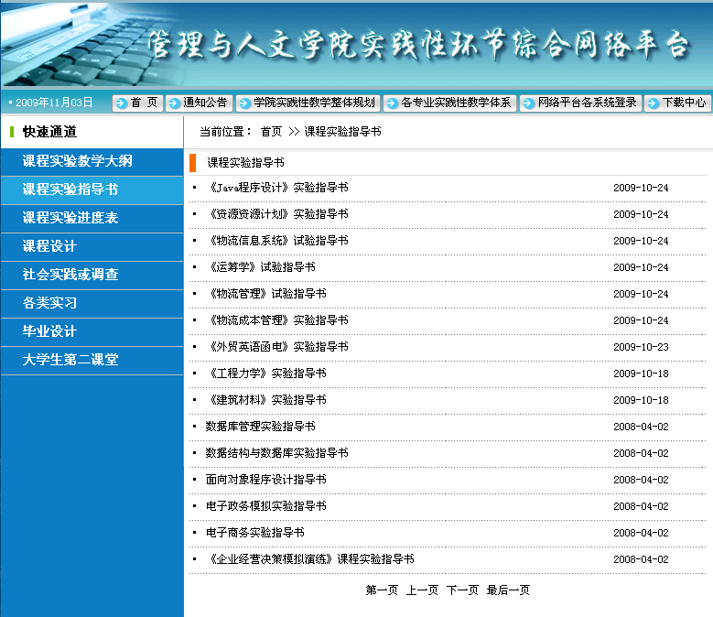
图2、实验大纲截图

3、实验进度表。区别于教学进度表，即是教学进度表中，去除理论课部分的内容。实验进度表在实验室与设备管理处网页上有下载，地址是：http://sysysbglc.web.shiep.edu.cn/opensoft.asp?url=1&soft_id=40，网站截图如下：
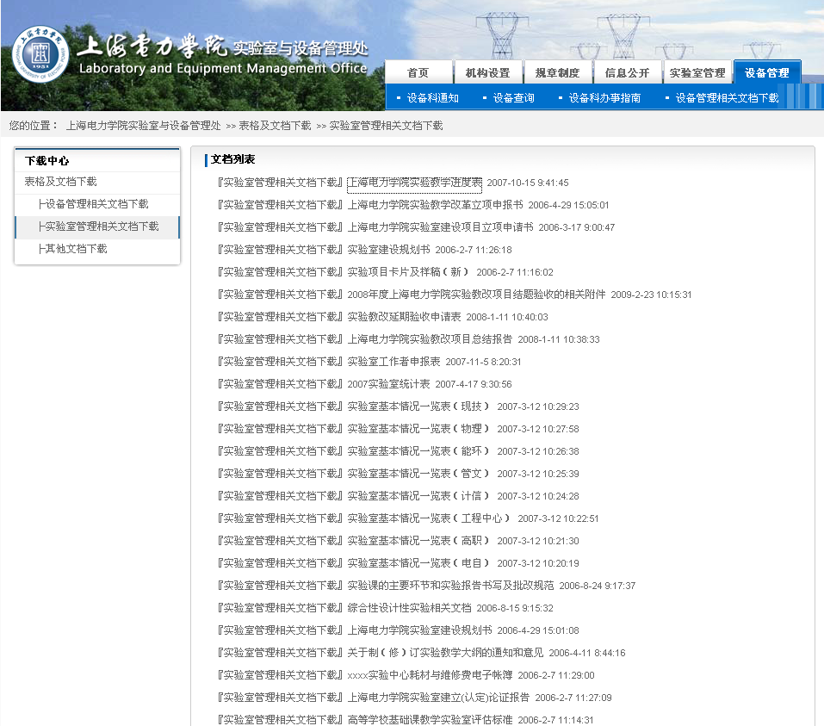
图3 实验室管理相关文档下载页面截图

4、实验卡片。该卡片按照实验名称制作，一个实验一个卡片，由任课老师完成。同上，实验卡片书写模板也可以在实验室与设备管理处网页上找到，地址是：http://sysysbglc.web.shiep.edu.cn/opensoft.asp?url=1&soft_id=7
5、实验报告。实验报告是实验完成后的书面总结，是把感性认识深化为理性认识的过程。首先应该完整地分析一下整个实验过程，实验依据的理论和规律是什么？通过计算、作图等数据处理，得到实验结果。写实验报告不要不动脑筋地去抄教材。因为实验教材是供作实验的人阅读的，是用来指导实验的；实验报告则是向别人报告实验的原理、方法、所使用的仪器和所测得的数据等，供别人评价自己的实验结果。认真书写实验报告，不仅可以提高书写科研报告和科学论文的水平，而且可以提高组织材料、语句表达和文字修饰的能力，这是其它理论课程所无法替代的。
一份完整的实验报告一般应包括以下几项内容：
1)实验名称；
2)实验目的；
3)实验器材；
4)实验原理（简要叙述实验的思想和依据的定律、主要计算公式，相应的电路图等）；5)实验步骤及注意事项；
（以上几项在实验前的预习时完成）
6)数据表格及数据处理：
把教师签过字的原始数据如实地誉写在报告的正文中，写出计算结果的主要过程及误差处理过程。进行数值计算时，要先写出公式，再代入数据，最后得出结果，并要完整地表达实验结果。若用作图法处理数据，应严格按作图要求，画出符合规定的图线。若上机处理数据，则要有打印结果；
7)实验小结：
讨论实验中遇到问题，写出自己的见解、体会和收获，提出对实验的改进意见等；
实验报告要用统一的实验报告纸书写，字体要工整，文句要简明。原始数据要附在实验报告的最后一页，经装订后一并交教师审阅。没有原始数据或原始数据未经指导教师签字的实验报告是无效的。

注：以上内容具体书写规范，请参考附录！

经济与管理学院实验中心
2010年1月11日

附件3：实验教学大纲范例

《管理信息系统》实验教学大纲
Management Information System
课程总学时：68 实验学时：8
课程总学分：4
适用: 本科四年制工商管理各专业
一、实验教学目的与任务
管理信息系统是工商管理专业学生的一门专业课程。其课程实验的任务是通过实验，使学生加深理解、验证巩固课堂教学内容；增强对管理信息系统的感性认识；了解管理信息系统在企业中的作用。实验目的主要通过K3系统实验实现。K3系统实践操作的宗旨是让学生了解现代企业管理信息系统主要技术框架、不同企业信息系统解决方案的区别、基本业务模块的组成及简单应用等，最终使学生对现代企业的管理信息系统有一个感性的认识和初步的了解，从而使本专业的学生在未来进入企业以后，更快地适应现代企业地运作模式，更快速地学会企业信息系统地使用。
二、实验的基本要求
通过实验增强学生对管理信息系统的感性认识；使学生了解管理信息系统是如何支持企业运作的；掌握数据库设计技能；培养学生独立工作和分析、解决问题的能力，为后续课程《企业资源计划》、《决策支持系统》等打下良好的基础。课程要求：
1、任课教师需向学生讲清实验的性质，任务，要求，课程安排和进度，平时考核内容，实验守则及实验室安全制度等。
2、实验1人1组，每个实验要求在规定时间内由学生独立完成。碰到疑难问题，学生要善于独立分析，力争自己解决；老师亦可提供指导，但不得包办代替。
3、实验过程中，老师应在实验室进行巡视，及时纠正学生的错误操作，检查学生的实验内容。
4、任课教师要认真备课，做好实验准备（系统的安装，系统的介绍），上好每一堂课。实验前清点学生人数。
三、实验环境
服务器：Windows 2000 Server；客户机：Windows 2000 Professional；K3系统；Office 2000。
四、实验课程内容
本课程在教学内容方面着重基本理论、基本知识和基本方法。在实践能力方面着重增强学生对管理信息系统的感性认识、了解管理信息系统的结构体系；了解企业基本业务模块的组成及简单应用。共开设4个实验项目。
五、学时分配
序号 | 实验项目名称 |  |  | 学时分配 | 实验类型 |  | 每组人数 | 实验要求
1 | K3系统实践一（熟悉商业采购过程） |  |  | 2 | 验证 |  | 1 | 必做
2 | K3系统实践二（商业销售过程实践、熟悉ERP体系结构） |  |  | 2 | 验证 |  | 1 | 必做
3 | K3系统实践三（提高管理信息系统对决策作用的认识） |  |  | 2 | 验证 |  | 1 | 必做
4* | 数据库设计实践 |  |  | 2 | 设计 |  | 1 | 必做
实验总个数 |  | 4 | 实验总学时 |  | 8 | 设计性实验个数 |  |  | 1
注：实验项目4的要求学生首先进行需求分析，然后绘制E-R模型，最后选择一个数据库产品进行实现。整个实验要求学生灵活利用本课程数据库设计相关知识来实现。
六、考核方式
1．对1－3个实验，实验后，由教师导出学生实验结果文件，根据结果文件及要达到的目标进行打分。
2．对第4个实验，实验后，指导教师对每份实验结果进行审阅、评分。
3．该实验程依附于理论课，实验课的成绩记入课程平时成绩，占总成绩的10%。
七、实验指导书，参考书
指导书：K3系统实验指导书
参考书：管理信息系统，薛华成，清华大学出版社（第四版），2005，6
附件4：实验指导书范例

《管理信息系统》实验指导书
―――金碟K3系统实践指导
一、实验的地位、作用
K3系统是基于局域网、广域网范围的企业管理解决方案，它严格遵循Windows DNA框架结构，以三层结构技术为基石，结合先进的WEB技术实现真正的分布式网络计算框架，从应用上将单一主体的会计核算群体的财务管理，从分散的部门管理变为一体化的企业管理解决方案。
K3系统根据不同的企业需求设置不同的解决方案，它提供从工业企业全面解决方案、商业企业全面解决方案、工业企业物流管理方案等九种企业解决方案。几乎包括了当今所有类型企业最基本的业务流程。
对信息管理和信息系统或工商管理专业的学生进行K3系统实践操作的宗旨是让学生了解现代企业管理信息系统主要技术框架、不同企业信息系统解决方案的区别、基本业务模块的组成及简单应用等，最终使学生对现代企业的管理信息系统有一个感性的认识和初步的了解，从而使本专业的学生在未来进入企业以后，更快地适应现代企业地运作模式，更快速地学会企业信息系统地使用。
二、实验开设对象
本实验开设对象为《管理信息系统》课程的学习者（工商管理、公共事业管理专业本科学生），实验为必修内容。
三、实验所要达到的目标
1、了解Windows DNA 框架结构的含义，三层结构技术，Web技术，数据库技术
2、增强学生对企业管理信息系统的认识
3、了解企业信息系统建成以后所面临的一个主要问题—系统安全问题的解决方案（通过K3系统的安全性方案为例展开讨论）
- 了解企业基本业务模块的组成及简单应用
- 提高学生对管理信息系统对决策作用的认识
四、指导教师
由管理信息系统课程讲授教师担任主要的实验指导教师，实验室人员配合指导。指导教师应在每次实验前讲清实验目的、基本原理、实验要求等，指导学生在规定的时间内完成相关课程实验。
五、实验设备配置
每人配置1台电脑，安装有金蝶K3系统。
六、考核与报告
1．实验后，由教师导出学生实验结果文件，根据结果文件及要达到的目标进行打分。
2．该实验程依附于理论课，实验课的成绩记入课程平时成绩，占总成绩的10%。
K3系统上机实践安排一
——商业采购过程
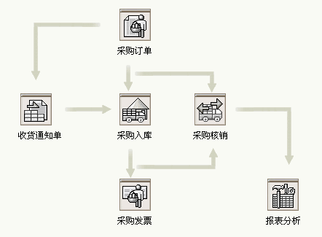
商业采购过程

实验步骤：
1．添加用户 进入K3系统主界面选择“深圳绿色原野有限公司”组织机构，选择与自己专业方向对应的帐套名称，用Administrator帐号登录，密码为空。进入“系统设置－>用户管理”系统模块，新增用户，用户名为你的姓名（设置你的密码），并给自己设置相应的权限。然后进入“我的K3”－>“即时消息中心”向刚才新增的用户发一个即时消息，最后关闭K3系统。
2．进入系统 进入K3系统主界面选择“深圳绿色原野有限公司”组织机构，再选择与自己专业方向对应的帐套名称，用自己在步骤1中设置的帐号和密码登录系统。
3．采购申请 进入“物流管理”模块进行一份采购申请，采购日期为当天日期以后第三天，注意供应商的选择，最后审核此采购单。
4．新增一份采购合同 进入“财务会计”模块应付款管理子模块新增一份采购合同，合同中对方单位必须为采购申请中的供货单位，合同号由“YFHD”与自己的学号组成。合同日期为当天，付款日期为合同日期后的第三天，最后审核这份合同。
5．录入一份采购订单 进入“物流管理”模块订单处理子功能，根据采购合同录入一份采购订单，最后审核这份采购订单。
6．新增一份采购发票 进入“财务会计”模块发票处理子功能，根据采购合同新增一份采购普通发票，最后审核这份采购发票。
7．产生一份付款单 进入“财务会计”模块付款子功能，根据采购合同产生一份付款单，最后审核这份付款单。
附件5：实验进度表

上海电力学院实验教学进度表
2008——2009学年第 一 学期
开课学院（系） 经管 课程编号 141300406，09 是否独立设课 是□ 否□
√
课程名称 管理信息系统 适用专业 工商管理 年级 2006
任课教师 潘华 实验指导老师 潘华
实验指导书 自编 实验室名称 经管机房
总学时 68 实验学时 6 系（教研室）主任签名
序号 | 周次 | 日 期 | 内 容 | 学时数 | 实验类型 | 实验批次
1 | 6 | 10.9 | 实验1：数据库设计 | 2 | 设计 | 1
2 | 8 | 10.21 | 实验2：K3采购系统 | 2 | 验证 | 1
3 | 10 | 11.4 | 实验3：金碟K3销售系统 | 2 | 验证 | 1

注：1、本表一式三份，一份交实验室与设备管理处（实验室管理科），一份交学院、系部，一份教师本人保存。

2、实验类型分四种：1、演示性；2、验证性；3、综合性；4、设计性。

3、表中填写该实验第一批次开设时间。

4、如有特殊安排可另附表说明
附件6 实验卡片撰写模板
编号
上海电力学院实验项目卡片
实验中心 实验室 填表人 填表日期
课 程（题）  名 称 |  |  |  |  |  |  |  | 课程  总学时 |  |  |  |  |  | 实验  总学时
实验项目名称 |  |  |  |  |  |  |  | 项目序号 |  |  |  |  |  | 实验学时
材 料 消 耗 |  |  |  |  |  |  |  | 实验地点
面 向 专 业 |  |  |  |  |  |  |  | 面向学生 |  | 研究生 |  |  |  |  |  | 本科生 |  |  | 专科生
实 验 类 型
教 学 |  |  |  |  |  |  |  |  |  |  |  |  |  |  | 科研 |  |  | 社会服务
演示性 |  |  |  | 验证性 |  | 设计性 |  |  | 综合性
实验性质 |  |  |  |  |  | 开出状况 |  |  | 实验要求
基础 |  | 专业基础 |  |  | 专业 | 每批组数 | 每组人数 |  | 必开 |  | 选开
主要实验设备 | 设备名称 |  |  |  |  |  |  |  |  |  |  | 规格型号 |  |  |  |  |  |  |  |  | 数量
实验目的：

实验实物照片：

实验内容（或步骤）提要

附件7实验报告书写模板

×××实验报告（宋体，标题3+居中）
实验名称：XXX实验 第XXX次实验 时间 XXX分钟（黑体，正文三号）
- 目的任务（黑体，正文小三号）
正文内容（正文、宋体、小四、左缩进2个字符，1.5倍行距）
- 实验要求（黑体，正文小三号）
- 内容
- 内容
- 内容
- 实验环境（黑体，正文小三号）
- 硬件环境：内容内容内容内容内容内容内容内容内容
- 软件环境：内容内容内容内容内容内容内容内容内容
- 其他
- 实验步骤（方法）（黑体，正文小三号）
- 内容内容内容内容内容内容内容内容内容
- 、
说明：要写明依据何种原理、定律或操作方法进行实验，经过哪几个步骤等，要把实验的过程以及观察所得的变化和结果写清楚。为便于说明问题，还可以附制图表。
- 实验结果（黑体，正文小三号）
- 评价：（是否达到预期实验目的）
- 总结：（对评价作出说明）
说明：数据记录或处理，可单独列出。
- 实验讨论记录（黑体，正文小三号）
内容内容内容内容内容内容内容内容内容
说明：讨论。主要谈谈实验者对整个实验的评价或体会，有什么新的发现和不同见解、建议等。讨论。主要谈谈实验者对整个实验的评价或体会，有什么新的发现和不同见解、建议等。

实验成员签字：

XXX年XXX月XXX日

附件8上海电力学院经济与管理学院实验中心管理制度
实验室上机规则
所有到本实验室使用计算机的人员（以下简称上机人员）均应遵守本制度及《实验室安全制度》
- 上机人员应听从实验室管理人员的管理，自觉遵守秩序，实验室有空机方可进入上机。
- 应切实做到爱护国家财产，不得擅自插、拔设备联线或损坏桌、椅和设备。
- 应严格按照设备操作规程使用设备，设备如有故障，应及时报告实验室管理人员处理，如系上机人员使用不当所致，按学校规定酌情赔偿。
- 上机人员应自觉保持实验室清洁卫生，做到不随地扔纸屑、杂物，不随地吐痰。不在实验室内抽烟、吃东西。
- 严禁上机人员私自修改任何计算机系统配置、端口配置、删除系统文件，造成系统瘫痪的将按学校规定酌情赔偿。
- 严禁擅自动用服务器、管理人员用机、打印机、空调、HUB等其他设备。
- 严禁上机人员在INTERNET上下载软件、攻击网站及他人计算机。
- 严禁上机人员在INTERNET上、运行或观看黄色淫秽网站、程序和光碟，违反者送交学院保卫处或公安部门处理。
- 严禁上机人员在INTERNET上进行违反国家安全的活动或有辱国家、他人尊严的国格、人格的活动，一经发现，违反者将送交国家安全、公安部门处理。
- 实验室内禁止大声喧哗、跑动及播放音乐，以免影响他人。
- 如上机过程中遇到意外情况，应立即报告管理人员，并听从管理人员的指挥。
- 违反本规则的人员，规劝教育无效，将令其停止上机。造成严重后果的，交校方处理。
上海电力学院经济与管理学院实验中心 制

